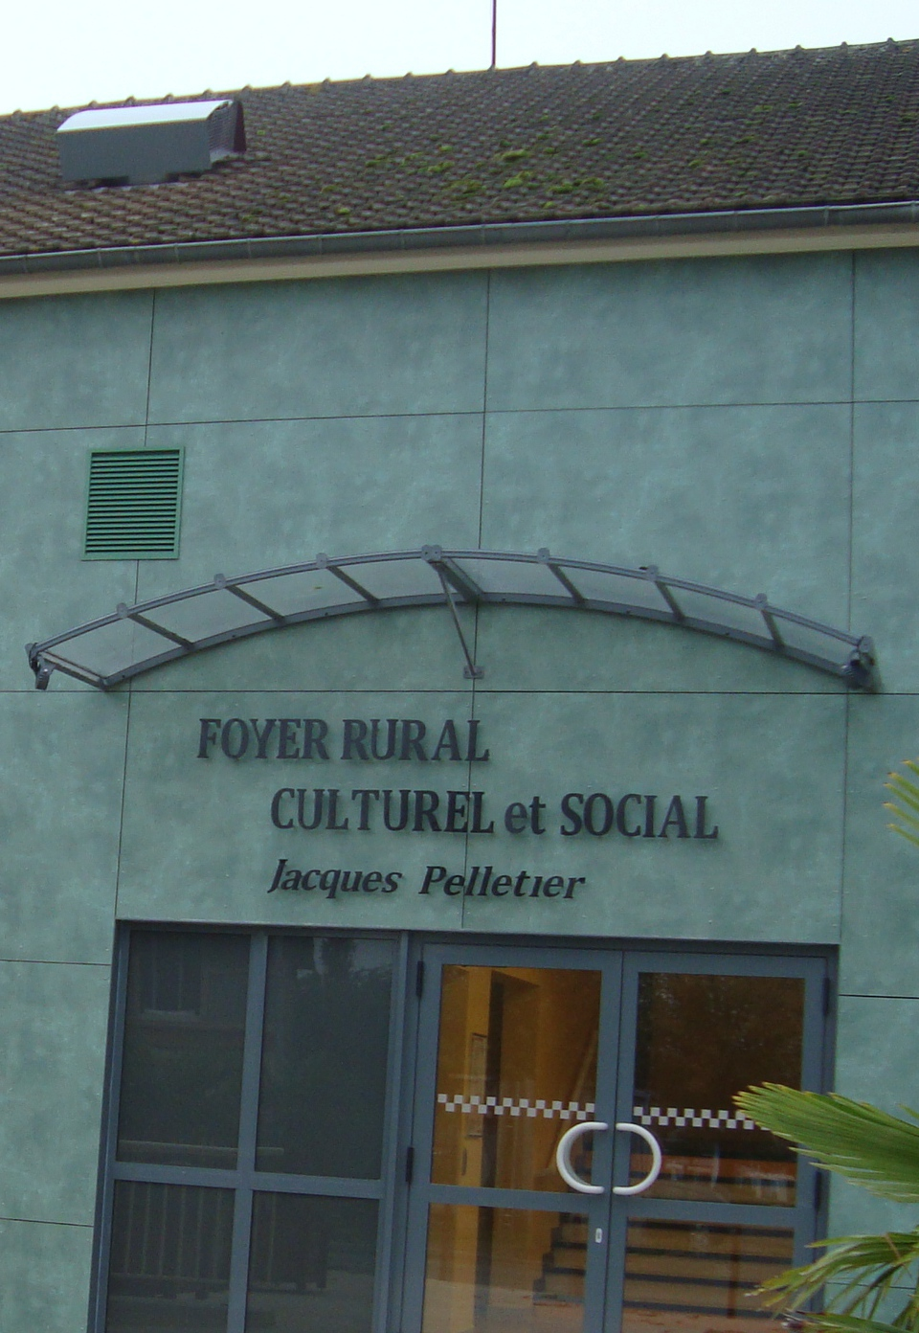

Boulevard des Danois
02220 BRAINE
03 23 74 11 60
foyer.rural.braine@wanadoo.fr

Dossier d’inscription aux activités du Foyer Rural Jacques Pelletier

Nom : …………………………… Prénom ………………………

Fille Garçon

Date de naissance ………………

Adresse……………………………………………………………
……………………………………………………………………..

Numéro de Téléphone :
Domicile : …………………………………………
Portable 1 : …………………………………………
Portable 2 : …………………………………………

Adresse mail : ………………………@.................

Cadre réservé au Foyer Rural : Date d’inscription :
Activités pratiquées

Activités sportives :

Randonnée
Judo Adultes
Judo Enfants
Gym Seniors
Gym Adultes
Gym Enfants

Activités culturelles :

Théâtre Adultes
Théâtre Enfants
Danse Contemporaine
Danse Moderne
Peinture
Couture et Créations manuelles
Atelier d’Initiation Informatique

Activités de loisirs :

Accueil périscolaire – 6 ans
Accueil périscolaire + 6 ans
Accueil de loisirs
Accueil Ados
Club des Ainés

Règlement intérieur des activités culturelles et sportives Foyer Rural Jacques Pelletier de Braine

Art 1 : La famille souhaitant bénéficier des ateliers et animations du Foyer Rural s’engage à fournir l’ensemble des renseignements permettant la facturation et la communication avec la structure.
Art 2 : La famille s’engage à signaler tous changements de coordonnées au Foyer Rural afin de respecter l’article 1.
Art 3 : La famille inscrite aux activités sportives et culturelles s’engagent à régler la cotisation à la fédération correspondante à l’activité via le Foyer Rural.
Art 4 : Toutes les activités du Foyer Rural sont organisées via la Fédération Départementale des Foyers Ruraux de l’Aisne, les familles doivent s’acquitter de cette cotisation qui leur permet de voter lors de l’Assemblée Générale annuelle de l’association et/ou de se présenter comme candidat pour intégrer le conseil d’administration.
Art 5 : Afin de maintenir les activités culturelles et sportives tout au long de l’année dans la structure, les familles doivent fournir, au moment de l’inscription, au minimum 3 chèques de règlement (correspondant aux trois trimestres d’activité). Pour les activités dont le forfait est défini à l’année par le conseil d’administration, la famille (ou le participant) s’engage à régler le montant de l’activité. Le Foyer Rural s’engage à fournir un reçu des sommes payées par la famille ou le participant (sauf en cas de paiement par chèque).
Art 5 bis : En cas de non-paiement constaté un mois après la date d’inscription (secrétariat), le Foyer Rural pourra envoyer un premier rappel à la famille ou au participant. Passé quinze jours ouvrables, et sans nouvelles de la famille, le Foyer Rural rappellera, par recommandé la somme à payer (dette+ forfait recommandé).
Art 6 : En cas d’absence, le Foyer Rural Jacques Pelletier pourra effectuer un remboursement (sous forme d’avoir) aux familles sur seule présentation d’un certificat médical pour les séances d’absences.
Art 7 : Le Foyer Rural permet les aides des communes, CAF ou MSA. Si la famille en bénéficie, elle doit présenter un justificatif de prise en charge signé par le représentant de la collectivité ou de l’organisme social.
Art 8 : Le Foyer Rural s’engage à informer les familles de toute modification de salle d’activités ou de créneau.
Art 9 : En cochant cette case La famille autorise, en signant ce règlement, le Foyer Rural à prendre des photos durant l’activité et à les faire apparaître dans tous documents relatifs à l’activité de la structure (articles de presse et rapports d’activité).
Activités culturelles 2013 : Couture, Peinture, Théâtre Adultes, Théâtre Enfants, Danse Contemporaine, Informatique, Rando, Danse Moderne
Activités Sportives 2013 : Gym Douce, Gym Adulte, Judo
Pour la famille/le participant, Pour le Foyer Rural
Nom Prénom (« lu et approuvé ») Le président

Règlement intérieur spécifique aux Accueils de Loisirs Sans Hébergement et Accueil Périscolaire

Art 1 : Les Accueils de loisirs et périscolaires sont régis par le Code d’Action Sociale et des Familles dans le cadre des Accueils Collectifs de Mineurs. L’organisateur s’engage à respecter toutes les règles posées par l’Etat.
Art 2 : Le règlement intérieur complet des Accueils de Loisirs et Périscolaire est consultable sur les lieux d’accueil des enfants.
Art 3 : Les accueils de mineurs portés par le Foyer Rural sont régis par un projet éducatif et un projet pédagogique, également consultables sur les lieux d’accueil des enfants.
Art 4 : L’accueil périscolaire a lieu de 7h15 à 9h00, le matin et de 16h30 à 18h00, le soir. Avant ou après ces horaires, le Foyer Rural ne peut être responsable de l’enfant.
Art 5 : Le Foyer Rural organise un accueil de loisirs destiné aux enfants de 4 à 12 ans. Avant 4 ans, il est possible d’obtenir une dérogation via le Foyer Rural qui fera parvenir une demande à la Protection Maternelle et Infantile du département.
Art 6 : Les parents s’engagent à remplir tous documents administratifs demandés par l’organisateur.
Art 7 : En inscrivant l’enfant aux activités de loisirs du Foyer Rural, les parents s’engagent à régler la cotisation d’adhésion.
Art 8 : Le Foyer Rural ne peut être jugé responsable de dommages ou de pertes d’un objet de valeur dans le cadre de l’accueil de loisirs ou périscolaire.
Art 9 : Les parents peuvent autoriser leur enfant (plus de 10 ans uniquement) à repartir seul(e) à la fin de l’accueil. (Signer le coupon du dossier).
Art 10 : Les diplômes des animateurs sont vérifiables sur place. L’organisateur laisse à disposition des parents : le règlement intérieur complet, le projet pédagogique de l’accueil, le projet éducatif, les renseignements généraux administratifs relatifs à l’accueil. L’organisateur assure respecter les conditions d’encadrement fixées par la Direction Départementale de la Cohésion Sociale de l’Aisne.
Art 11 : En cochant cette case, les parents acceptent que l’enfant soit pris en photo. Ces photos ne pourront être utilisées que sur des supports de communication (articles web, articles de presse, rapports d’activités).
Art 12 : L’organisateur assure avoir mis en place un espace « infirmerie » pour chaque accueil. Pour les traitements médicaux, les parents doivent fournir la copie du certificat médical. Le cas échéant, ils doivent également fournir la notice ou le protocole d’administration du traitement.
Art 13 : L’organisateur propose les repas pour chaque période de vacances. En cas de régime alimentaire spécifique, les parents s’engagent à en informer le responsable de l’accueil.
Art 14 : Lors de l’inscription un acompte de 30% (du montant réel du) est obligatoire pour valider l’inscription. Un paiement en plusieurs fois est possible (autorisation du directeur de la structure).
Pour l’enfant Pour le Foyer Rural
Signature des deux parents (« mention lu et approuvé)
Ou représentant légal Le directeur ALSH et Périscolaire

